С новым учебным годом!
Торжественно и ярко стартовал новый учебный год. Конечно, главными героями этого праздника стали первоклашки. Поздравить их, родителей и учителей пришли Романов Игорь Васильевич, Глава Осинниковского городского округа, Куруч Петр Иванович, кандидат в депутаты Совета народных депутатов Кемеровской области четвертого созыва 22 округа, Круль Светлана Васильевна, начальник управления образования администрации Осинниковского городского округа, Зарщикова Ирина Викторовна, кандидат в депутаты Совета народных депутатов Осинниковского городского округа.
Малыши получили подарки и будущие выпускники проводили новичков по классам.
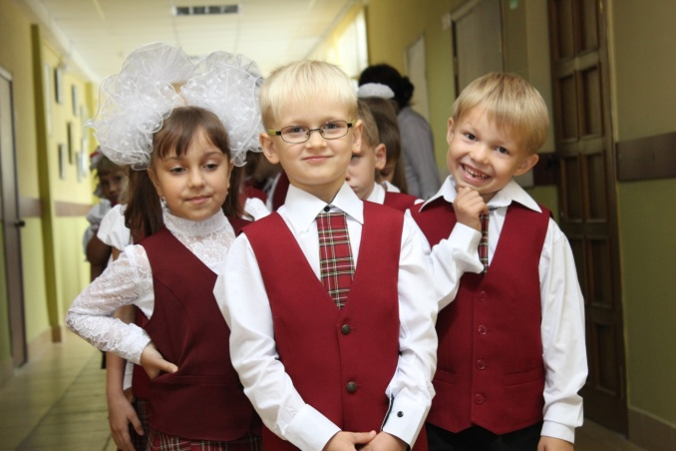
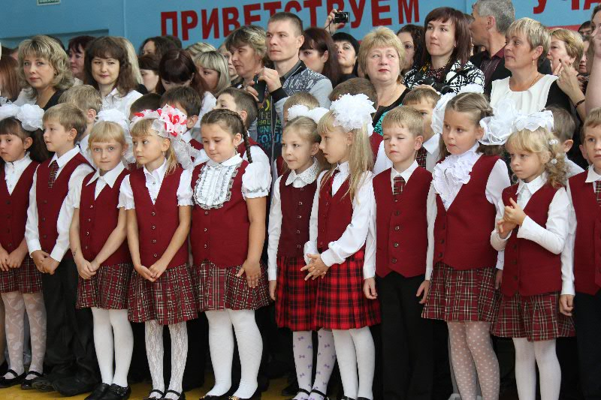

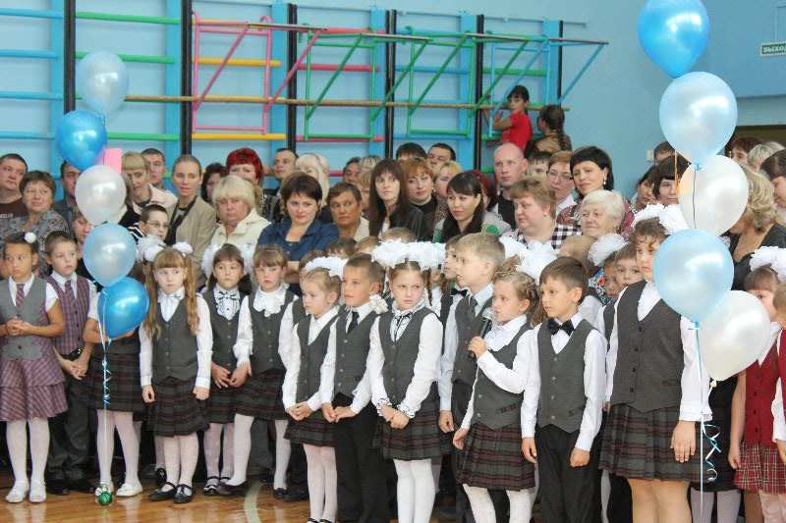

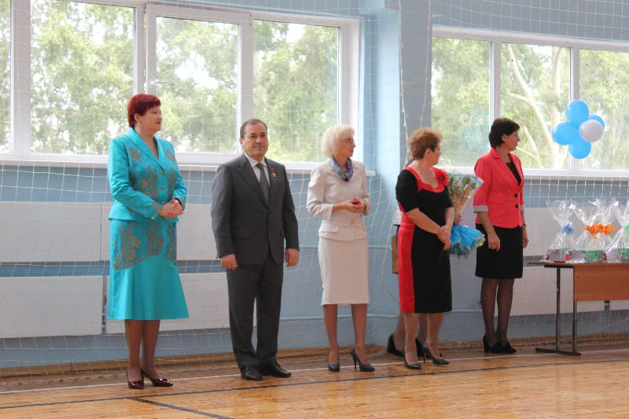

Ребята постарше сразу отметили, как посвежела и похорошела за летние каникулы школа. На спортивном поле рядом с полосой препятствий появились новые разноуровневые турники. На первом этаже школы оборудован малый борцовский зал (такого нет ни в одной школе города!). Два кабинета получили новое мультимедийное оборудование – интерактивные доски (а всего из 30 кабинетов школы на сегодняшний день таким оборудованием оснащен 21 кабинет). Школьный музей пополнился новыми экспонатами (кстати, летом в областном конкурсе школьных музеев наш занял II место!). А ещё, чтобы обеспечить безопасность детей во время учебного процесса в школе установлен видеофон.
Созданы и создаются все условия для успешной работы! Так что счастливого учебного года!

